После трёх уже поздно:

о раннем развитии и не только
Как часто глянцевые журналы для родителей пестрят заголовками «После трех уже поздно», «Читать раньше, чем ходить», «Обучение с пеленок». Что это? Новая мода или головная боль современных родителей? Когда начинать учить ребенка, чему, а главное - как?
Чтобы ответить на эти вопросы, давайте для начала разберёмся с самим термином «раннее развитие». Итак, детьми раннего возраста специалисты называют малышей от года до трех лет. Следовательно, раннее развитие – это развитие ребенка в данный возрастной период. Однако, не всё так просто! Сегодня существует множество взглядов на проблему раннего развития: одни специалисты считают, что ребенка до 3 лет не надо учить ничему - ему необходима свобода. Другие – что можно и нужно учить, но только ненавязчиво, в игровой форме. Третьи доказывают, что ребенку до 3 лет нужно дать как можно больше информации по всем отраслям знаний.
Действительно, возраст от 0 до 6 – решающий для развития ребенка, ведь именно в этот период растет и развивается детский мозг. Так, у новорожденного большинство клеток мозга еще не работают, но уже в первые 6 месяцев мозг достигает 50 % своего взрослого потенциала, к 3-м годам рост завершен на 70-80%, а к 8-ми – практически закончен. С другой стороны, ребенок в своем развитии мышления проходит разные этапы. Годовалый ребенок еще не способен мыслить образами, он воспринимает мир через действия с конкретными знакомыми ему предметами. Например, тарелка – это то, из чего едят суп. К двум годам появляется наглядно-образное мышление: взяв палочку, малыш уже может представить себе, что это ложка, и совершать ею нужные действия, например, накормить плюшевого мишку. Абстрактные категории становятся доступными только к концу дошкольного возраста. Поэтому не стоит думать, что, показывая малышу буквы и цифры, мы научим его читать и считать - нам удастся лишь познакомить его с некими новыми для него образами. Вот только применить эти образы он пока никак не сможет.
Самое главное не в том, чтобы ребенок рано освоил чтение, математику и грамоту, а в том, чтобы развитие его было гармоничным. Важно создать условия, которые помогли бы ребенку раскрыться, ведь каждый ребенок талантлив по-своему. Но как же нам создать условия для гармоничного развития ребенка?
ПЯТЬ ПРИНЦИПОВ ГАРМОНИЧНОГО РАЗВИТИЯ
1. Развитие осознанного внимания
Учите ребенка с интересом относиться к окружающему миру. Для этого старайтесь, чтобы ни одна прогулка не прошла без пользы, во всем ищите «изюминку». Берите на улицу минимум игрушек. Гуляя по парку, обращайте внимание малыша на птиц, животных и растения.
2. Развитие контактности
Постоянно приучайте ребенка к мысли, что он – человек, который живет среди людей, что необходимо видеть, слышать и замечать их. Важно, чтобы ребенок осознал, что только человек, который нужен другим людям, может быть счастлив. Предлагайте ему помочь вам в чём-нибудь, поделиться игрушками или угощением с другим малышом.
3. Развитие восприятия
Ребенок с раннего детства учится воспринимать окружающий мир с помощью зрения, слуха, тактильной чувствительности: он ощупывает, рассматривает предметы, пробует их на вкус, слушает звуки вокруг себя. Постепенно малыш начинает понимать, что всё вокруг имеет какую-то форму, цвет, размер. Поэтому так важно создать для ребенка такую среду, которая бы способствовала развитию самых разных видов чувствительности и восприятия малыша.
Так, развитие тактильной сферы тесно связано с развитием мелкой моторики – тонких высокодифференцированных движений пальцев рук. Как можно чаще позволяйте ребенку прикасаться к различным предметам и поверхностям: тканям разной фактуры, коре деревьев. Выбирая игрушки, обращайте внимание на то, чтобы они были разными на ощупь. Важны игры с водой, песком. Позвольте малышу играть с крупой, кусочками льда.
Развивая слуховое восприятие ребенка, позаботьтесь о том, чтобы в доме звучала красивая музыка, игрушки были разными по звучанию, мелодичные. Попробуйте извлекать звук из знакомых предметов, используя их не по назначению: стучите друг об друга чашками, ложками, мисками, кастрюлями. Для развития слуховых навыков важен ритуал ежедневного чтения с обсуждением прочитанной книги.
Развивая зрительное восприятие, обеспечьте малышу разнообразие впечатлений: обращайте его внимание на закат солнца, облака, радугу, салют. Важно поощрять интерес к рисованию и лепке. Развитию зрительных способностей способствуют также игрушки с вкладышами и пирамидки.
4. Развитие фантазии
Способность фантазировать напрямую связана с уровнем интеллекта: чем он выше, тем лучше у ребенка развита фантазия. Чтобы развивать фантазию малыша, можно делать тайники из стекляшек, «одушевлять» неживые предметы, придумывать, на что похожи облака, рисовать пятна краской, лить воск в воду, смотреть в калейдоскоп.
5. Никогда не говори «никогда»
Счастливый человек находится в согласии с самим собой. Чтобы ваш ребенок вырос целеустремленным и уверенным в себе, нужно научиться поддерживать любые его начинания. С маленьким ребенком можно заниматься практически всем: лепкой, математикой, музыкой и даже японским языком, но настоящие успехи могут появиться лишь тогда, когда родителям самим это интересно!
Конечно, не существует готовых рецептов, как заниматься именно с вашим ребенком: каждый родитель должен сам почувствовать своего малыша. Но как важно иной раз послушать мудрого советчика, которым может стать для вас хорошая книга.
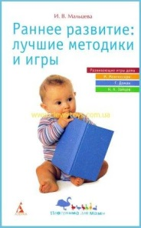
Мальцева И.В. Раннее развитие: лучшие методики и игры / И.В. Мальцева. – СПб.: Азбука-классика, 2008. – 255 с. – (Программа для мамы).
И.В. Мальцева, известный методист и педагог, много лет занимается разработкой развивающих пособий и игр, помогая малышам от 0 до 3 лет успешно осваивать навыки чтения, письма и счета. В своей книге она рассказывает о лучших методиках раннего развития. Опыт трёх педагогов-практиков разных времен – Марии Монтессори, Глена Домана и Николая Зайцева – представлен здесь в виде советов, конкретных способов обучения, легко применимых в домашних условиях. Используя эти методики и игры, каждая мама сможет самостоятельно организовать процесс обучения, развить интеллект малыша и укрепить здоровье своего ребёнка.
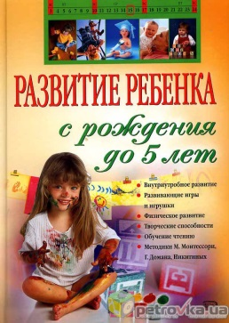
Дмитриева В.Г. Развитие ребенка с рождения до 5 лет / В. Г. Дмитриева. – М.: Эксмо, 2008 ил.
Эта книга – своеобразная энциклопедия по раннему развитию. В ней вы узнаете о развитии до рождения, об играх и игрушках для малышей, о развитии творческих, физических и интеллектуальных способностей детишек до пяти лет. Вы также познакомитесь с современными методиками раннего развития и сможете определить для себя, что каждая из них может дать вашему малышу. Упражнения, предложенные в книге, помогут вам развивать речь, память, внимание и общий кругозор ребенка.
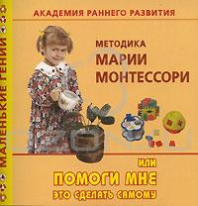
Дмитриева В. Г. Методика Марии Монтессори, или Помоги мне это сделать самому / В. Г. Дмитриева. – М.: АСТ; СПб.: Сова, 2006. — 96 с. : ил. — (Академия раннего развития).
В книге рассказывается об уникальной системе Марии Монтессори. Вы узнаете о том, какие условия необходимо создать для гармоничного развития ребёнка, чтобы помочь ему познавать и осваивать мир, какие развивающие игры и пособия для этого понадобятся.
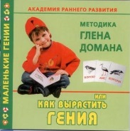Дмитриева В. Г. Методика Глена Домана, или Как вырастить гения / В. Г. Дмитриева. — М.: АСТ, СПб.: Сова, 2007. — 72 с. : ил. — (Академия раннего развития).
Эта книга познакомит вас с уникальной системой Глена Домана. Вы узнаете, как заниматься по этой системе, как научить ребёнка раннего возраста читать и считать.
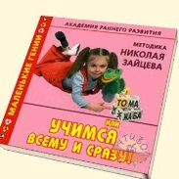Дмитриева В. Г. Методика Николая Зайцева, или Учимся всему и сразу! / В. Г. Дмитриева. — М.: АСТ; СПб.: Сова, 2006. — 72 с. : ил. — (Академия раннего развития).
Вы хотите, чтобы ваш ребёнок начал говорить и читать одновременно? Эта книга познакомит родителей с оригинальной системой обучения чтению и математике. Вы будете поражены, как быстро и естественно в процессе игры ваш малыш научится читать.
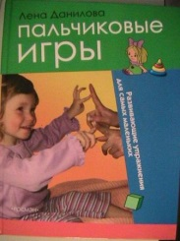
Данилова Е. А. Пальчиковые игры / Е.А. Данилова. — М.: РОСМЭН, 2006. – 95 с.
Психологи давно доказали связь между мелкой моторикой руки и развитием речи. Иначе говоря, чем лучше развиты пальчики малыша, тем проще ему будет осваивать речь.
Книга предназначена для рассматривания, чтения и занятий с детьми 2-4 лет. В игровой форме представлены разнообразные занятия по развитию мелкой моторики, занимательные игры и упражнения.
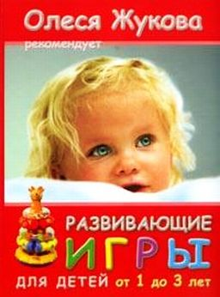
Жукова О. Развивающие игры для детей от 1 до 3 лет / О. Жукова. — М. : АСТ; СПб.: Сова, 2007. — 174 с. : ил.
Ребенок играет всегда, каждую минуту своей жизни. В игре он познаёт окружающий мир, учится общаться со сверстниками. Игра требует работы мысли и фантазии.
В этой книге вы найдете ответы на вопросы: как правильно выбрать игрушки по возрасту, чем отличаются игрушки для мальчиков и девочек, как научить малыша играть и что такое развивающие игрушки.

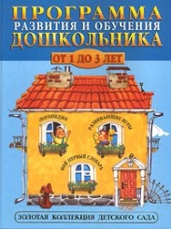
Герасимова А. С. Программа развития и обучения дошкольника . От 1 до 3 лет / А. С. Герасимова. — СПб. : Нева; М.: ОЛМА—ПРЕСС, 2002. — 96 с.
Книга адресована родителям детей в возрасте до трех лет.
Показывая и объясняя ребенку то, что изображено в книге, вы не только познакомите его с предметами, животными и другими интересными объектами окружающего мира, но и укрепите эмоциональную связь друг с другом. Ведь так приятно, прижавшись к маме, листать интересную книжку!
Здесь вы также найдете советы и упражнения по развитию речи ребенка, а с помощью забавных потешек поможете овладеть трудно выговариваемыми звуками.
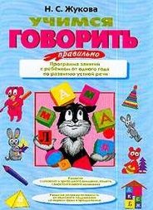
Жукова Н. С. Учимся говорить правильно. Программа занятий с ребёнком от одного года по развитию устной речи / Н. С. Жукова. — М.: ЭКСМО, 2000. — 72 с.
Автору этой книги, Н. С. Жуковой, известному логопеду, кандидату педагогических наук, принадлежит оригинальная система занятий по развитию детской речи.
Книга предназначена для просматривания и совместного диалога родителей с ребёнком, ещё только начинающим говорить. К каждой картинке даны вопросы и задания, которые стимулируют становление активной фразовой речи ребенка.

С данными печатными сборниками можно ознакомиться в центре «Способный ребенок», в кабинете Службы ранней помощи.

